МИНОБРНАУКИ РОССИИ
Санкт-Петербургский государственный
электротехнический университет
«ЛЭТИ» им. В.И. Ульянова (Ленина)
Кафедра МО ЭВМ

отчет
по лабораторной работе №3
по дисциплине «Построение и анализ алгоритмов»
Тема: «Потоки в сети»

Студент гр. 6381 |  | Мейзер Д.В.
Преподаватель |  | Филатов А.Ю.

Санкт-Петербург
2018
Цель работы.
Изучение и реализация алгоритма Форда-Фалкерсона поиска максимального потока на графе.

Условие задания.
Найти максимальный поток в сети, а также фактическую величину потока, протекающего через каждое ребро, используя алгоритм Форда-Фалкерсона.
Сеть (ориентированный взвешенный граф) представляется в виде триплета из имён вершин и целого неотрицательного числа - пропускной способности (веса).
Входные данные:
N - количество ориентированных рёбер графа
v₀ - исток
v_{n} - сток
v_{i} v_{j} ω_{ij} - ребро графа
v_{i} v_{j} ω_{ij} - ребро графа
...
Выходные данные:
P_{max} - величина максимального потока
v_{i} v_{j} ω_{ij} - ребро графа с фактической величиной протекающего потока
v_{i} v_{j} ω_{ij} - ребро графа с фактической величиной протекающего потока
...
В ответе выходные рёбра отсортируйте в лексикографическом порядке по первой вершине, потом по второй.

Описание функций.
void DM::Graph::searchMaxFlow(char s, char e, Graph& Result):
Поиск максимального потока от истока s к стоку e с сохранением результата в виде фактических величин потока через каждое ребро(в каждом ребре хранится остаточный вес и величина потока, протекающего через него) в Result.
Алгоритм продолжает работу, пока удается найти добавочный поток из s в e с помощью функции searchMaxFlow_findAdditionalPath.
Далее с помощью функции searchMaxFlow_addWeight(Result, path, min); выполняется вычисление максимального потока, который можно пустить через данный путь, и изменение весов ребер остаточной сети и сети потоков.

void searchMaxFlow_findAdditionalPath(char s, char e, DM::Graph& g,
std::list<pathType>& path, int& min):
Функция поиска дополняющего потока из истока s в сток e в графе g с возвращением получившегося пути в path (элементы которого содержат два символа, обозначающих ребро) и значения максимально возможного потока через этот путь в min.
Поиск пути осуществляется с помощью функции flowSearchGreedy с приоритетом обхода ребер, имеющих больший поток или вес.

void flowSearchGreedy(char s, char e, DM::Graph& g,
std::list<pathType>& Result, char c = '<'):
Функция жадного поиска пути для какого-либо потока, если таковой есть, из истока s в сток e в графе g, с возвращением пути потока в Result. Если с = ‘>’, то алгоритм в первую очередь проходит ребра с большим значением потока/веса, если же c = ‘<’ – то с меньшим. Если Result пуст, то пути нет.

void searchMaxFlow_addWeight(DM::Graph& g,
const std::list<pathType>& path, int min):
Функция добавления потока в графе g по пути path с величиной потока min.

void DM::Graph::print():
Функция печати графа.

void DM::Graph::sortEdgesByName():
Функция сортировки инцидентных ребер в каждой вершине графа по имени смежной вершины.

void DM::Graph::sortEdgesByWeight():
Функция сортировки инцидентных ребер в каждой вершине графа по их весу.

void DM::Graph::sortEdgesByFlow():
Функция сортировки инцидентных ребер в каждой вершине графа по их весу.

void DM::Graph::addEdge(char a, char b, int weight = 0, int flow = 0):
Функция добавления в граф ребра между вершинами a и b с весом weight.

DM::Vertex& DM::Graph::at (char a):
Функция получения ссылки на вершину a в графе.

std::array<Vertex, 100>& DM::Graph::getVertices():
Функция получения массива, содержащего вершины графа.
int& DM::Graph::getWeight(char a, char b):
Функция получения ссылки на переменную, хранящую вес ребра ab.

int& DM::Graph::getFlow(char a, char b):
Функция получения ссылки на переменную, хранящую значение потока через ребро ab.

void DM::Graph::readOr():
Функция чтения графа из входных данных как ориентированного. Формат: вершина вершина вес

void DM::Graph::read():
Функция чтения графа из входных данных как неориентированного.

char DM::Vertex::getName() const:
Функция получения имени у вершины.

std::list<DM::Dyad>& DM::Vertex::getEdges():
Функция получения ссылки на список инцидентных ребер вершины.

bool DM::Vertex::hasEdges() const:
Функция, возвращающая true, если у вершины есть инцидентные ребра.

bool DM::Graph::hasEdge(char a, char b) const:
Функция, возвращающая true, если между вершинами a и b есть ребро.
Тестирование.

Граф | Результат
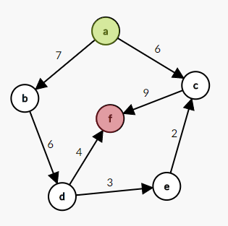 | 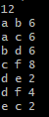
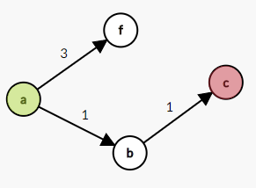 | 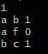
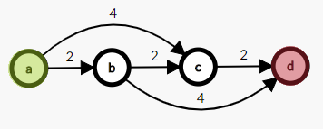 | 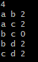
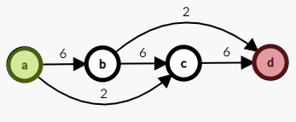 | 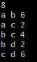

Графическое изображение графов сделано с помощью https://csacademy.com/app/graph_editor/.

Вывод.
В процессе выполнения данной лабораторной работы был изучен и реализован алгоритм Форда-Фалкерсона поиска максимального потока в графе.

